第一步：家长用微信扫描老师提供的二维码，或者打开老师分享的链接，跳出的界面输入手机号
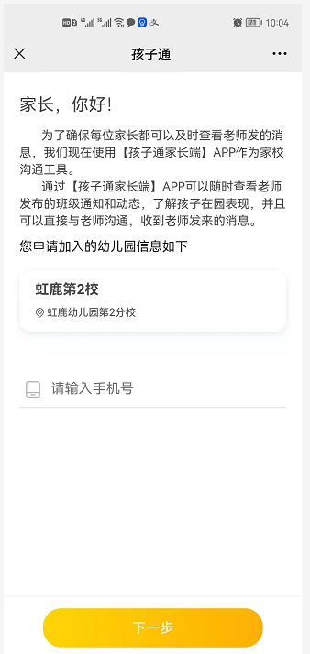

第二步：在跳出的界面点击“使用短信验证码登录”，然后点击 获取验证码。
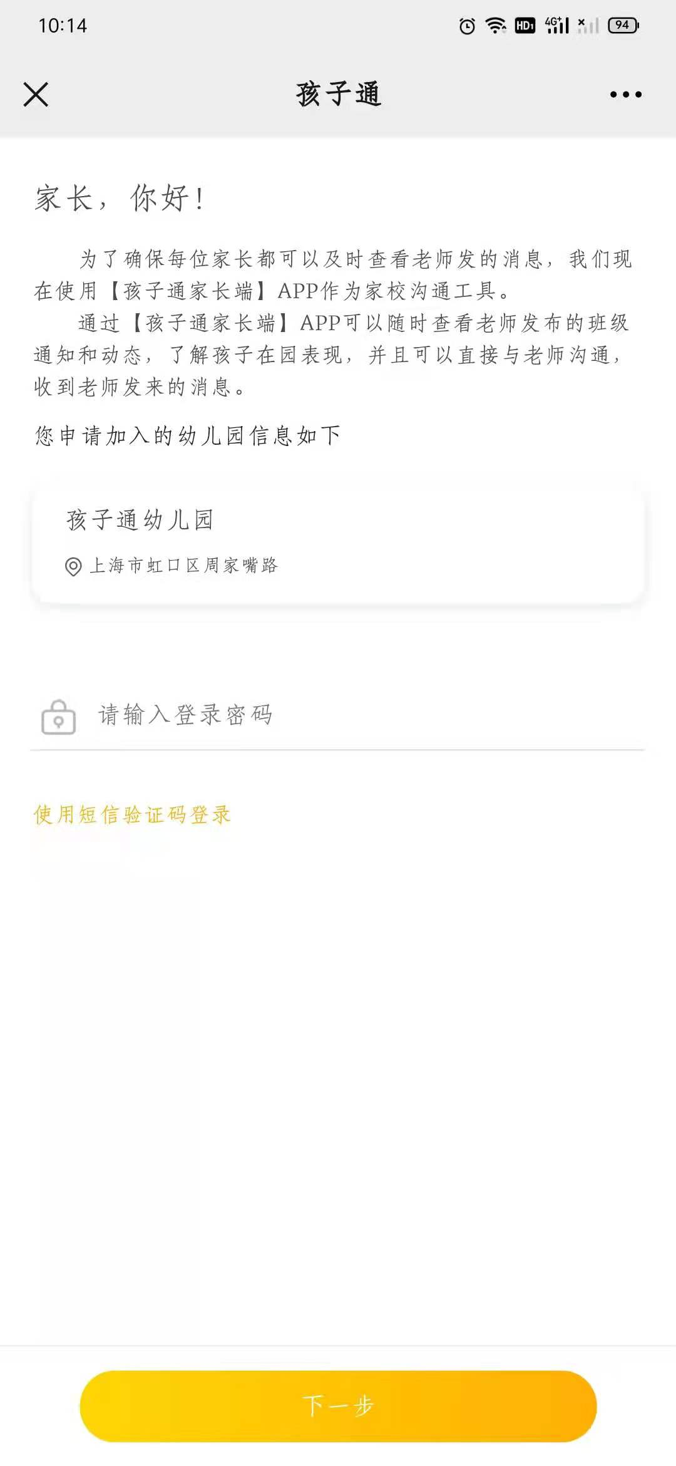

第三步：填写自己孩子的姓名、选择性别、填写出生年月日、选择家长身份：
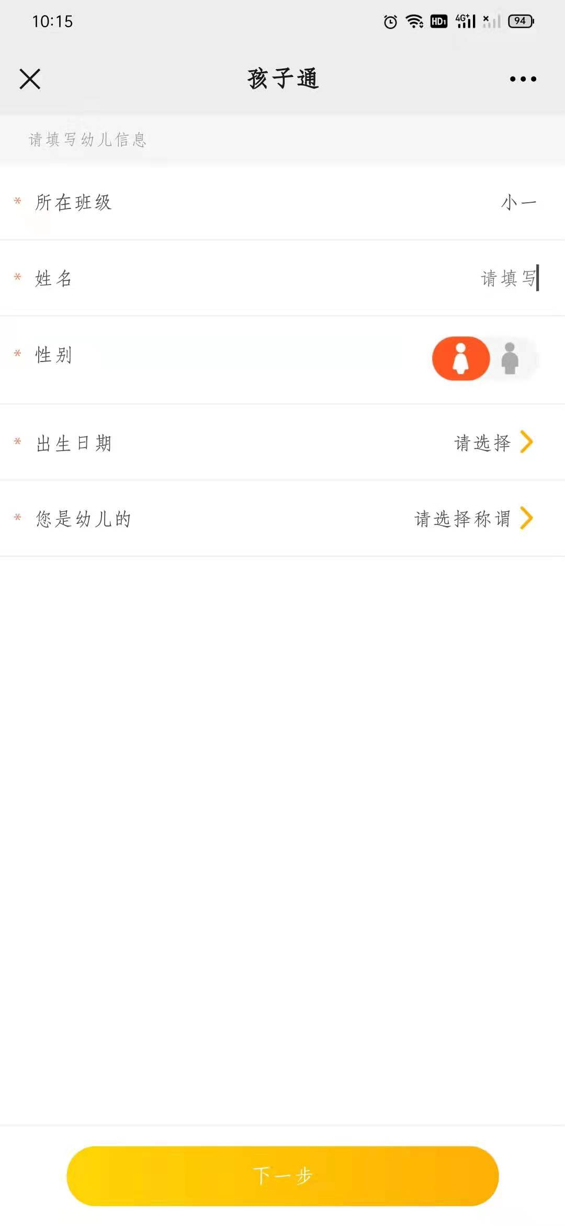

第四步：继续填写主账号的另一位家长的手机号，子账号看需求可以不填写。
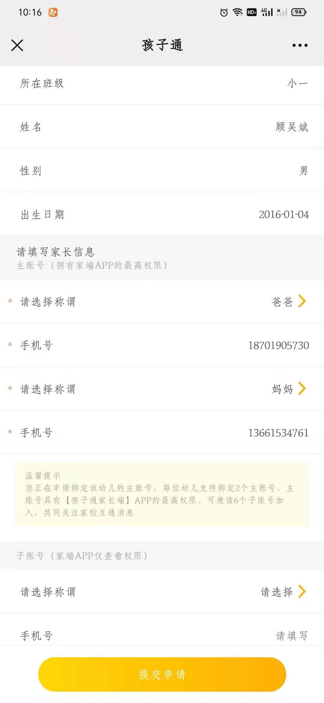

第五步：点击前往下载孩子通APP。


第五步：打开孩子通家长端APP，使用手机快捷登录：输入手机号码，获取验证码。

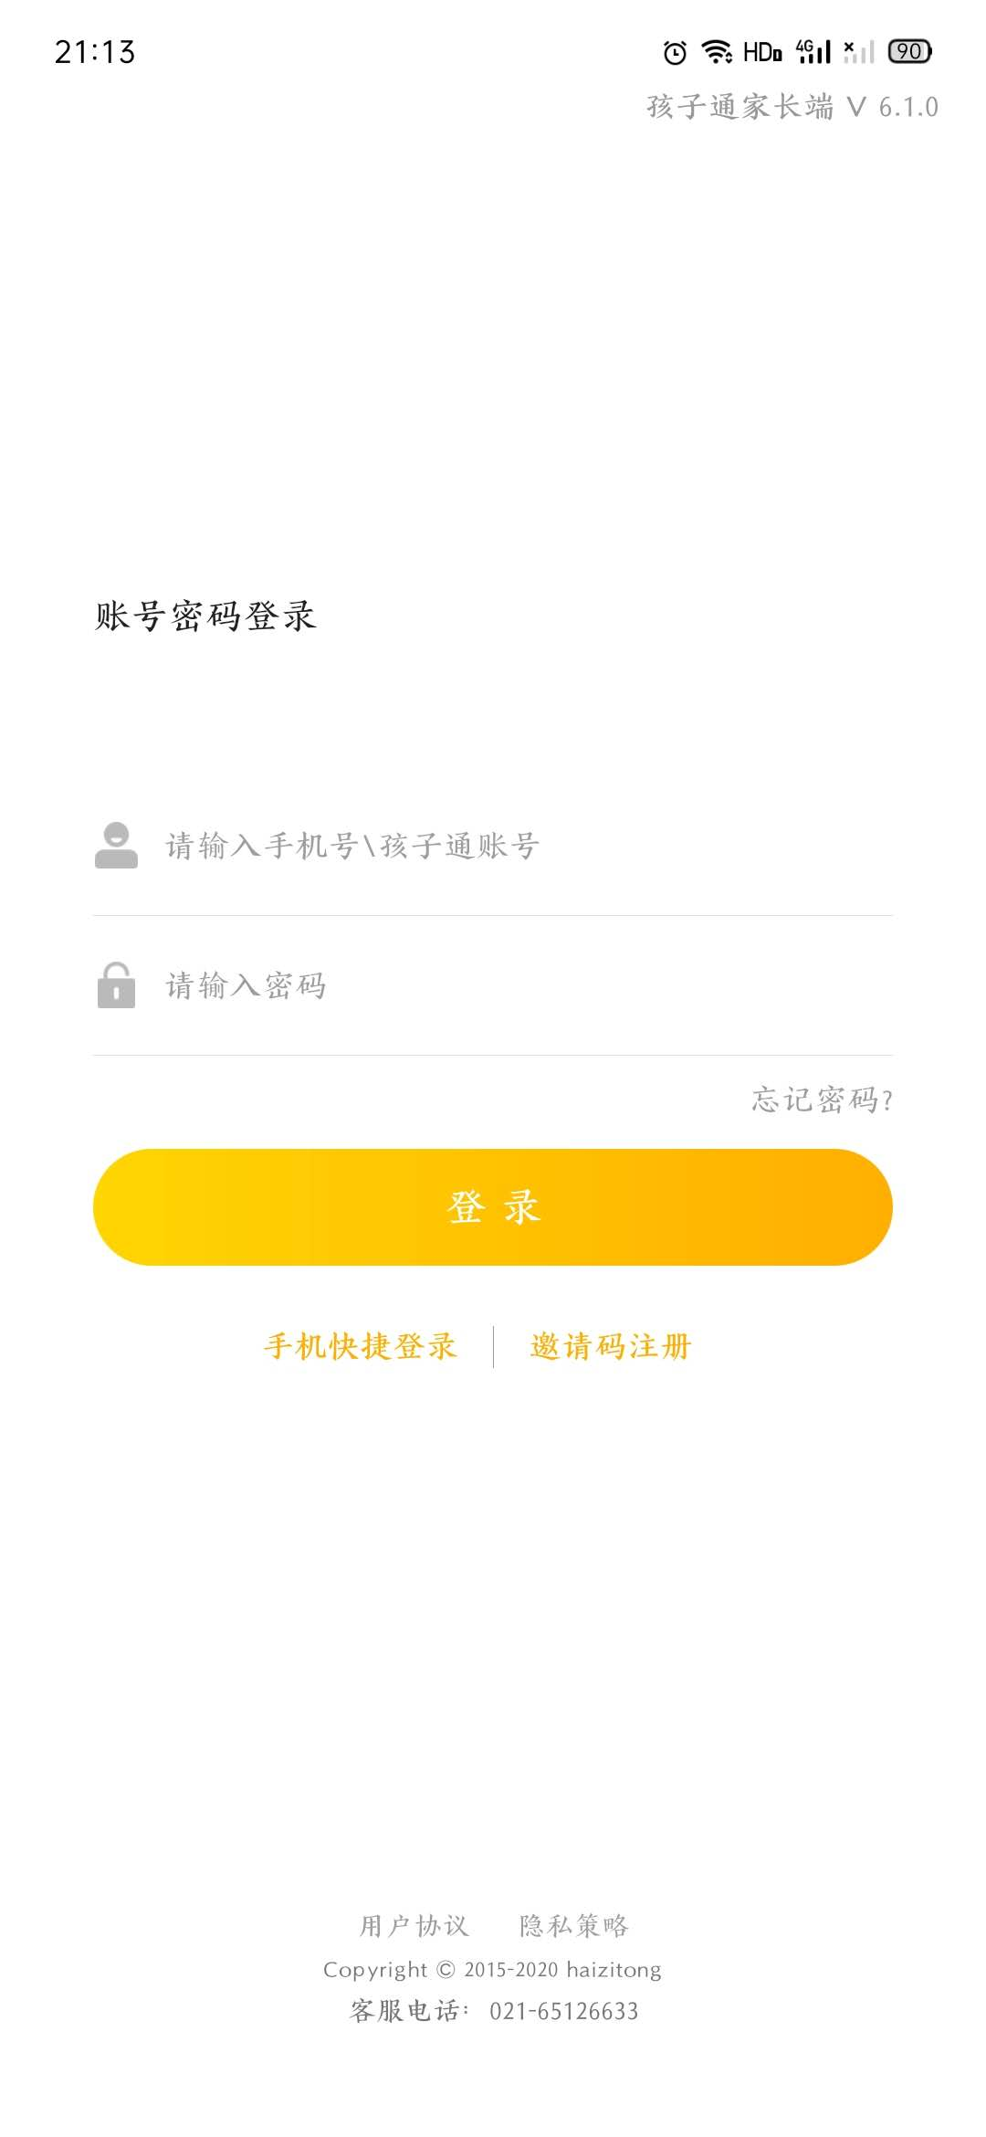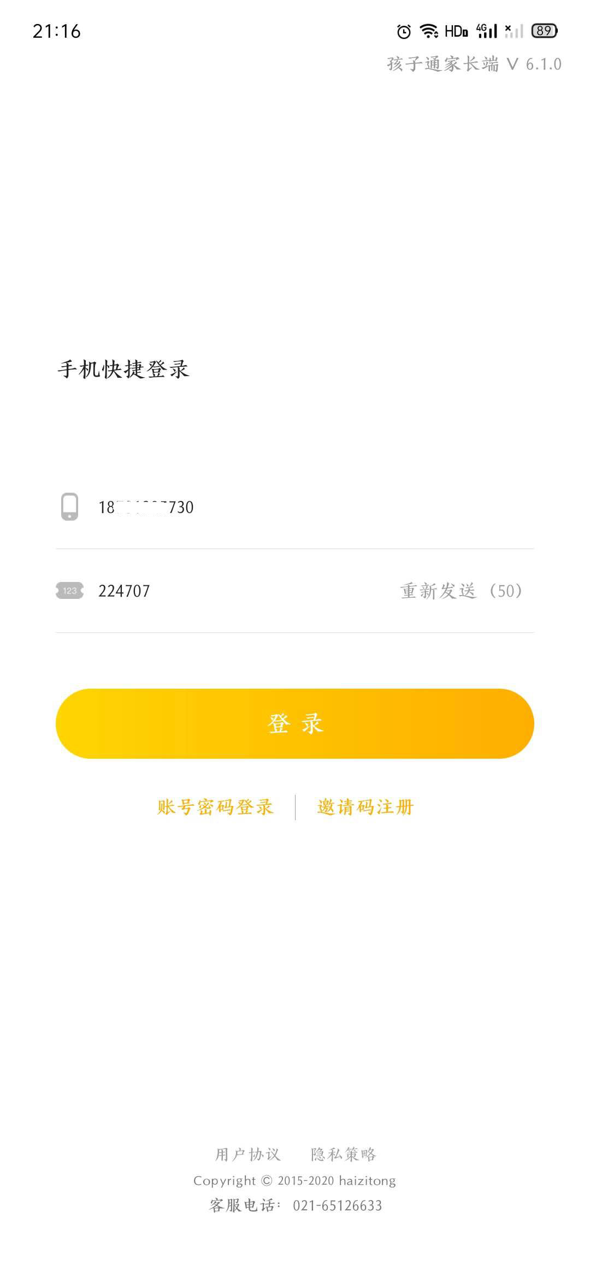

第六步：绑定考勤卡：打开APP，点击右上角扫一扫。扫描考勤卡背面二维码，点击确定后，会提示该卡号已绑定成功。
